**4 Обработка исключительных ситуаций**

Задание 1. Вычислить значение выражений. В каждой разработанной программе должна быть осуществлена обработка исключительных ситуаций. Отдельно обработаны исключения DivideByZeroException, FormatException.

a. $y=1- \frac{4}{4x+8}$

b. $y= {tg}^{2}\left(x\right)+ \frac{1}{x-1}$

Листинг программы:

namespace MyNameSpace

{

class Program

{

static double F(double x)

{

if (x == -2)

throw new DivideByZeroException();

return 1 - (5 * x - 7) / (4 * x + 8);

}

static double FF(float x)

{

if (x == 1)

throw new DivideByZeroException();

return Math.Pow(Math.Tan(x), 2) + (1 /(x - 1)) ;

}

static void Main(string[] args)

{

try

{

Console.Write("Введите значение x1: ");

float x1 = float.Parse((Console.ReadLine()));

Console.WriteLine("Значение функции: " + Math.Round(F(x1), 2));

Console.Write("Введите значение x2: ");

float x2 = float.Parse((Console.ReadLine()));

Console.WriteLine("Значение функции: " + Math.Round(FF(x2), 2));

}

catch(DivideByZeroException)

{

Console.WriteLine("Деление на 0 запрещено!");

}

catch (FormatException)

{

Console.WriteLine("Некорректное значение!");

}

}

}

}

Таблица 4.1 – Входные и выходные данные

|  |  |
| --- | --- |
| Входные данные | Выходные данные |
| 4  fgg | 0,46  Некорректное значение! |

Анализ результатов:

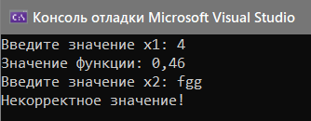

Рисунок 4.1 – Результат работы программы

Задание 2. Описать метод InvertDigits(K), меняющий порядок следования цифр целого положительного числа K на обратный (K — параметр целого типа, являющийся одновременно входным и выходным). С помощью этого метода поменять порядок следования цифр на обратный для каждого из пяти данных целых чисел.

Листинг программы:

namespace MyNameSpace

{

class Not5 : Exception

{

public Not5(string message)

: base(message) { }

}

class Program

{

private static int InvertDigits(int k)

{

int result = 0;

while (k != 0)

{

result = result * 10 + k % 10;

k = k / 10;

}

return result;

}

static void Main(string[] args)

{

try

{

Console.Write("Введите 5-ти значное число: ");

int x = Convert.ToInt32((Console.ReadLine()));

string a = x.ToString();

if (a.Length == 5)

{

Console.WriteLine("Переворот числа: " + InvertDigits(x));

}

else

{

throw new Not5("");

}

}

catch (Not5)

{

Console.WriteLine("Вы ввели не 5 чисел!");

}

catch (FormatException)

{

Console.WriteLine("Некорректное значение!");

}

}

}

}

Таблица 4.2 – Входные и выходные данные

|  |  |
| --- | --- |
| Входные данные | Выходные данные |
| 5  -8 | 0,62  Числа с минусом в диапазон не входят! |

Анализ результатов:

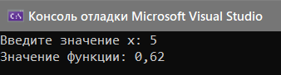

Рисунок 4.2 – Результат работы программы

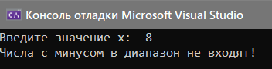

Рисунок 4.3 – Результат исключения